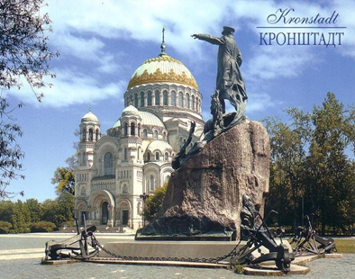

ПОЛОЖЕНИЕ
О ПРОВЕДЕНИИ ПЕРВЕНСТВА Г. КРОНШТАДТА
ПО СПОРТИВНОЙ ГИМНАСТИКЕ,
ПОСВЯЩЕННОГО ДНЮ ЗАЩИТНИКА ОТЕЧЕСТВА
19-21 ФЕВРАЛЯ 2021 г

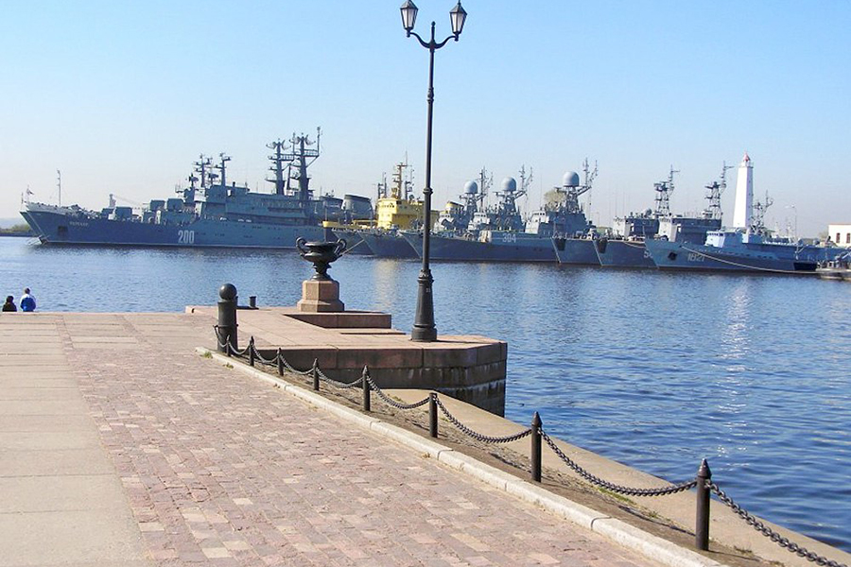
УТВЕРЖДАЮ
Директор ГБУ СШ
Кронштадтского района СПб

________________ Е.А. Чебыкин
«___» ______________ 2021 года

ПОЛОЖЕНИЕ
О ПРОВЕДЕНИИ ПЕРВЕНСТВА Г. КРОНШТАДТА
ПО СПОРТИВНОЙ ГИМНАСТИКЕ,
ПОСВЯЩЕННОГО ДНЮ ЗАЩИТНИКА ОТЕЧЕСТВА
19-21 ФЕВРАЛЯ 2021 г

- ЦЕЛИ И ЗАДАЧИ

Соревнования проводятся с целью:
- популяризация спортивной гимнастики;
- выявление перспективных гимнастов;
- контроль за подготовкой членов сборной команды СШ;
- обмен опытом работы

2. СРОКИ И МЕСТО ПРОВЕДЕНИЯ

Соревнования проводятся 19-21 февраля 2021 года, по адресу: ул. Цитадельское шоссе д. 31, ГБУ СШ Кронштадтского района СПб:
19 февраля – день приезда, опробование снарядов;
20 февраля – соревнования, начало в 11-00;
21 февраля – день отъезда.

3. УЧАСТНИКИ СОРЕВНОВАНИЙ

В соревнованиях участвуют команды юношей 2008 г.р. и младше:
2008-2009 г.р. – II разряд, произвольная программа;
2010-2011 г.р. – III разряд, обязательная программа;
2012 г.р. - I юношеский разряд, обязательная программа.
Соревнования лично-командные, состав команды – 4 человека, зачет по 3 участникам.

4. РУКОВОДСТВО СОРЕВНОВАНИЯМИ.

Общее руководство осуществляет ГБУ СШ Кронштадтского района СПб.
Соревнования проводятся с соблюдением мер (приложение 1), направленных на предупреждение распространения новой коронавирусной инфекции (COVID-19) с учетом постановления Правительства Санкт-Петербурга от 13.03.2020 №121 «О мерах противодействия распространению в Санкт-Петербурге новой коронавирусной инфекции (COVID-19)».
Соревнования проводятся без зрителей.
Непосредственное проведение соревнований возлагается на отделение спортивной гимнастики ГБУ СШ Кронштадтского района СПб.
Главный судья соревнований – Афанасьева Людмила Станиславовна.
Главный секретарь соревнований – Рыбачева Лариса Анвербековна.

5. ПОРЯДОК ОПРЕДЕЛЕНИЯ ПОБЕДИТЕЛЕЙ

Победители и призеры в командном первенстве определяются по сумме баллов трёх лучших результатов в многоборье.
Победители и призеры в личном первенстве определяются в каждом разряде по наибольшей сумме баллов, набранных спортсменом.

6. НАГРАЖДЕНИЕ.

Победители и призеры в командном первенстве награждаются кубками, медалями и грамотами.
В личном первенстве участники, занявшие 1,2,3 места в каждом разряде, награждаются медалями и грамотами.

7. ОБЕСПЕЧЕНИЕ БЕЗОПАСНОСТИ УЧАСТНИКОВ И ЗРИТЕЛЕЙ СОРЕВНОВАНИЙ.

Соревнования проводятся на базе спортивного сооружения, отвечающего требованиям соответствующих нормативно-правовых актов, действующих на территории Российской Федерации и направленных на обеспечение общественного порядка и безопасности участников и зрителей, а также, при наличии актов готовности объекта спорта к проведению соревнований, утвержденных в установленном порядке.
Обеспечение безопасности участников и зрителей Турнира осуществляется согласно требованиям Правил обеспечения безопасности при проведении официальных спортивных соревнований, утвержденных постановлением Правительства Российской Федерации от 18 апреля 2014 года №353, а также требованиям соревнований по виду спорта «Плавание».
Оказание скорой медицинской помощи осуществляется в соответствии с приказом Министерства здравоохранения Российской Федерации от 01 марта 2016 года № 134н «О порядке организации оказания медицинской помощи лицам, занимающимся физической культурой и спортом (в том числе при подготовке и проведении физкультурных мероприятий и спортивных мероприятий), включая порядок медицинского осмотра лиц, желающих пройти спортивную подготовку, заниматься физической культурой и спортом в организациях и (или) выполнить нормативы испытаний (тестов) Всероссийского физкультурно-спортивного комплекса “Готов к труду и обороне”».
Основание для допуска спортсмена к Турниру по медицинским заключениям является заявка на участие в спортивных соревнованиях с отметкой «допущен» напротив каждой фамилии спортсменов, заверенная подписью врача по спортивной медицине и его личной печатью. Заявка на участие в спортивных соревнованиях подписывается врачом по спортивной медицине с расшифровкой фамилии, имени, отчества (при наличии) и заверяется печатью медицинской организации, имеющей лицензию на осуществление медицинской деятельностью, предусматривающей работы (услуги) по лечебной физкультуре и спортивной медицине.
Антидопинговое обеспечение в Российской Федерации осуществляется в соответствии с Общероссийскими антидопинговыми правилами, утвержденными приказом Министерства спорта России от 09 августа 2016 года № 947.
В соответствии с пунктом 10.11.1. Общероссийских антидопинговых правил, ни один спортсмен или иное лицо, в отношении которого была применена дисквалификация, не имеет права во время срока дисквалификации участвовать ни в каком качестве в спортивных соревнованиях.
Обеспечение безопасности участников в соответствии с Постановлением Правительства СПб №121 от 13.03.2020 «О мерах по противодействию распространению в Санкт-Петербурге новой коронавирусной инфекции (COVID-19)», Стандарта безопасности деятельности организации физкультурно- спортивной направленности Санкт-Петербурга, осуществляющей деятельность в сфере физической культуры и спорта, в том числе санитарно- гигиенической безопасности, в целях противодействия распространению в Санкт-Петербурге новой коронавирусной инфекции (COVID-19) от 02.10.2020 и Письма Федеральной службы по надзору в сфере защиты прав потребителей и благополучия человека №02/21339-2020-24 от 16.10.2020 «О возможности организации и проведения официальных физкультурных и спортивных мероприятий с участием лиц моложе 18 лет.
Организация среди участников и персонала, входящих на объект термометрию с использованием бесконтактных термометров.
Турнир проводятся в соответствии с Регламентом по организации и проведению официальных физкультурных и спортивных мероприятий на территории Российской Федерации в условиях сохранения рисков распространения COVID-19 , утвержденным Министерством спорта Российской Федерации и Главным государственным санитарным врачом Российской Федерации от 31.07.2020, с дополнениями и изменениями от 19.08.2020.
Турнир проходят без зрителей.

8. СТРАХОВАНИЕ

К участию в соревнованиях допускаются спортсмены только при наличии договора (оригинал) о страховании от несчастных случаев, жизни и здоровья, который предоставляется в мандатную комиссию.

9. ФИНАНСИРОВАНИЕ.

Расходы по оплате работы обслуживающего персонала, по предоставлению наградной атрибутики, полиграфической продукции, призового фонда для награждения победителей и призеров осуществляются за счет средств бюджета Санкт-Петербурга.
Расходы по проезду, питанию, размещению участников несут командирующие организации или сами спортсмены.

10. ЗАЯВКИ НА УЧАСТИЕ.

Оформление заявок производится оргкомитетом Первенства.
При оформлении заявок представляются следующие документы:
1.Заявочный лист по форме в машинописном виде, заверенный руководителем организации, визой врача, печатью.
2.Договор страхования (оригинал).

ТЕЛ.(ФАКС): (812)439-48-73, 8-911-144-67-32, эл. почта krondusch@yandex.ru (Рыбачева Лариса Анвербековна, главный секретарь соревнований).
Предварительные заявки подаются до 10 февраля 2021 г. (факс, эл. почта, тел.)

ДАННОЕ ПОЛОЖЕНИЕ ЯВЛЯЕТСЯ ОФИЦИАЛЬНЫМ ВЫЗОВОМ НА СОРЕВНОВАНИЯ

